Пушкин Александр Сергеевич
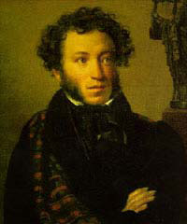

ПУШКИН Александр Сергеевич (1799 — 1837), поэт, прозаик, драматург, публицист, критик, основоположник новой русской литературы, создатель русского литературного языка.

Родился 26 мая (6 июня н.с.) в Москве, в Немецкой слободе.

Воспитанный французскими гувернерами, из домашнего обучения вынес только прекрасное знание французского и любовь к чтению. Еще в детстве Пушкин познакомился с русской поэзией от Ломоносова до Жуковского, с комедиями Мольера и Бомарше, сочинениями Вольтера и других просветителей XVIII века.
Избранные произведения:
- Евгений Онегин
- Медный всадник
- Сказка о мёртвой царевне и о семи богатырях
- Сказка о рыбаке и рыбке

